Структура и руководство
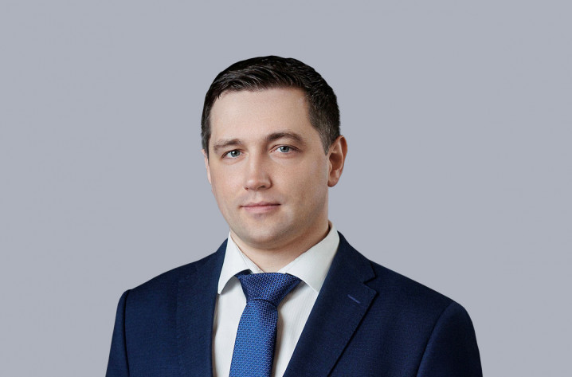
Галкин Сергей Сергеевич
Руководитель Федеральной службы государственной статистики
Родился 2 января 1984 года в Москве.
Окончил в 2005 г. — Финансовую академию при Правительстве Российской Федерации.
В 2005 - 2010 гг. — занимался аналитической работой в крупных инвестиционных и консалтинговых компаниях.
В 2010 - 2016 гг. — аналитик в ВТБ Капитал.
В 2017 г. приглашен на должность советника Министра экономического развития Российской Федерации.
В октябре 2017 г. возглавил Департамент организационного обеспечения и коммуникаций.
С 3 ноября 2018 г. назначен заместителем Министра экономического развития Российской Федерации.
С 11 мая 2022 года распоряжением Правительства Российской Федерации назначен руководителем Федеральной службы государственной статистики.

Заместители руководителя Росстата
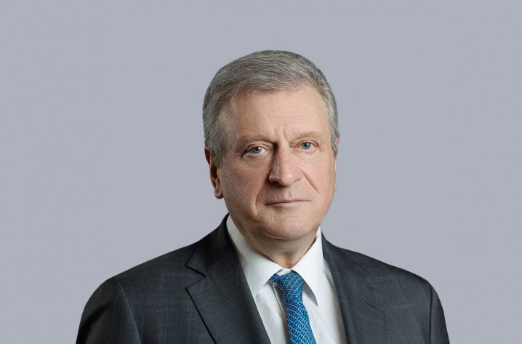
Васильев Игорь Владимирович
Заместитель руководителя
Родился 31 мая 1961 года в г. Ленинграде (Санкт-Петербург).
В 1983 году окончил Ленинградский государственный университет имени А.А. Жданова, в 2003 году – Московский государственный университет имени М.В. Ломоносова.
В 1983-1992 годах служил в Вооружённых Силах.
В 1992-2003 годах работал в коммерческих структурах.
С 2003 по 2004 год руководил управлением по инвестиционной деятельности Центрального исполнительного комитета партии «Единая Россия».
В 2004-2010 годах представлял в Совете Федерации Республику Коми. Являлся членом комитетов Совета Федерации по финансовым рынкам и денежному обращению, по делам севера и малочисленных народов, заместитель председателя комиссии Совета Федерации по взаимодействию со Счётной палатой Российской Федерации.
С 2010 по 2013 год – аудитор Счетной палаты Российской Федерации.
C 2013 года возглавлял Федеральную службу государственной регистрации, кадастра и картографии (Росреестр).
В июле 2016 года Указом Президента Российской Федерации В.Путиным назначен врио Губернатора Кировской области.
С сентября 2017 по май 2022 года – Губернатор Кировской области.
В сентябре 2022 года распоряжением Правительства Российской Федерации назначен заместителем руководителя Федеральной службы государственной статистики.
Классный чин – действительный государственный советник Российской Федерации 3 класса.
Награжден медалью ордена «За заслуги перед Отечеством» II степени, благодарностями Президента Российской Федерации, ведомственными наградами Совета Федерации Федерального Собрания Российской Федерации, Счетной палаты Российской Федерации, Министерства обороны Российской Федерации, Кировской области, Ветеран Счетной палаты Российской Федерации.
Женат, один ребенок.

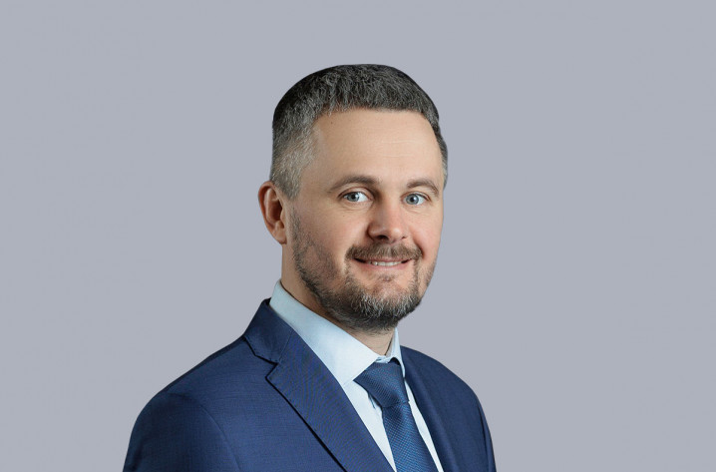
Горобцов Алексей Владимирович
Заместитель руководителя
Родился 27 июля 1979 года в г. Новосибирск.
В 2001 году окончил Сибирскую государственную геодезическую академию.
В 2000-2009 годах работал в коммерческих структурах.
С 2009 по 2010 год работал главным специалистом отдела организационно-кадровой работы и информационного обеспечения Департамента науки, инноваций, информатизации и связи Новосибирской области.
В 2010 году работал в Министерстве образования, науки и инновационной политики Новосибирской области.
С 2010 по 2016 года – заместитель руководителя департамента-начальник отдела развития технологий электронного государства Департамента информатизации и развития телекоммуникационных технологий Новосибирской области.
С 2010 по 2016 год преподавал в образовательных учреждениях высшего профессионального образования г. Новосибирска.
С 2016 по 2017 год работал заместителем генерального директора по развитию Публичного акционерного общества «Новосибирский институт программных систем» (ПАО «НИПС»).
С 2017 по 2018 год – заместитель начальника, начальник Главного управления информатизации и связи города Севастополя.
С 2017 по 2021 год работал в Министерстве цифрового развития, связи и массовых коммуникаций Российской Федерации.
В 2022 году – начальник отдела обучения Центра подготовки руководителей и команд цифровой трансформации Института "Высшая школа государственного управления" федерального государственного бюджетного образовательного учреждения высшего образования "Российская академия народного хозяйства и государственной службы при Президенте Российской Федерации".
С марта по июнь 2022 года – начальник Управления цифрового развития Федеральной службы государственной статистики.
С июня по октябрь 2022 года – советник руководителя Федеральной службы государственной статистики.
В октябре 2022 года распоряжением Правительства Российской Федерации назначен заместителем руководителя Федеральной службы государственной статистики.
Классный чин действительный государственный советник города Севастополя 3 класса.
Женат, двое детей.


Егоренко Сергей Николаевич
Заместитель руководителя
Родился 8 декабря 1973 года в Москве.
В 1995 году окончил Московский экономико-статистический институт по специальности «Статистика». В 2004 году окончил Всероссийскую академию внешней торговли по специальности «Мировая экономика».
В органах государственной статистики работает с 1996 года. С 1996 года по 2012 год прошел трудовой путь от специалиста 1 разряда до заместителя начальника Управления статистики зарубежных стран и международного сотрудничества Госкомстата России, Росстата.
С мая 2012 года - начальник Управления организации статистического наблюдения и контроля Росстата.
В январе 2016 года распоряжением Правительства Российской Федерации назначен заместителем руководителя Федеральной службы государственной статистики.
Классный чин – действительный государственный советник Российской Федерации 2 класса.
В январе 2018 года объявлена Благодарность Министра экономического развития Российской Федерации.
Имеет ведомственные награды Росстата: медаль «За заслуги в проведении Всероссийской переписи населения», медаль «За заслуги в проведении Всероссийской переписи населения 2010 года», Почетная грамота Федеральной службы государственной статистики, нагрудный знак «Отличник статистики», медаль «За труды в проведении Всероссийской сельскохозяйственной переписи».
В 2018 году присвоено почётное звание «Почётный работник государственной статистики».

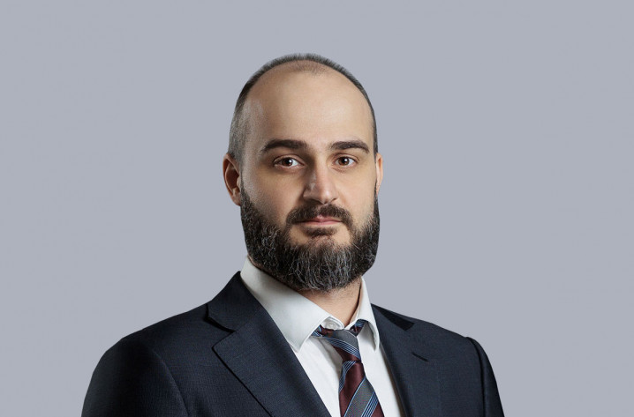
Кенчадзе Дмитрий Дмитриевич
Заместитель руководителя
Родился 5 ноября 1985 года в Москве.
В 2008 году окончил Московский государственный институт электроники и математики (технический университет) по специальности «математические методы в экономике», квалификация экономист-математик.
В 2007 — 2008 годах работал в коммерческих банках.
С 2009 года работает в органах государственной статистики. С 2009 года по 2020 год прошел трудовой путь от специалиста-эксперта до заместителя начальника Управления национальных счетов Росстата.
В июле 2020 года распоряжением Правительства Российской Федерации назначен заместителем руководителя Федеральной службы государственной статистики.
Классный чин – действительный государственный советник Российской Федерации 3 класса.
Женат, двое детей.

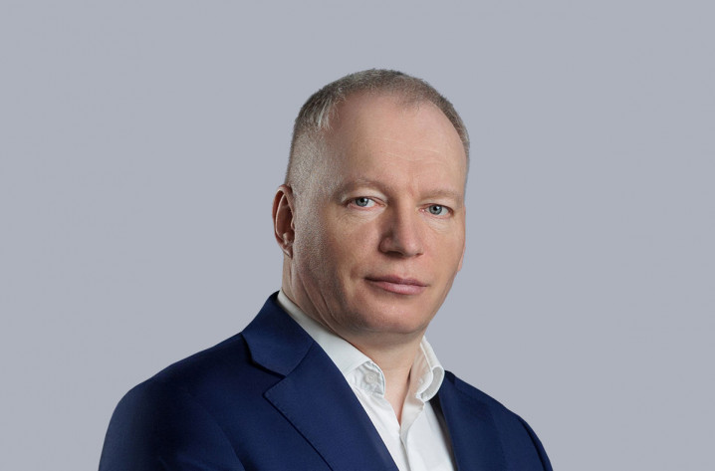
Окладников Сергей Михайлович
Заместитель руководителя
Родился 30 октября 1975 года в Красноярском крае.
В 2003 году окончил Сибирский государственный технологический университет по специальности «Программное обеспечение вычислительной техники и автоматизированных систем». В 2006 году присуждена ученая степень кандидата технических наук.
В 2014 году получил второе высшее образование, окончив Московский государственный университет экономики, статистики и информатики (МЭСИ) по профилю «Бизнес-статистика и прогнозирование».
Вся трудовая деятельность, начиная с 1996 года, связана с системой государственной статистики.
И 1996-2008 годах — оператор ПЭВМ, специалист, главный специалист, заместитель начальника отдела, начальник отдела.
В 2008 году назначен на должность заместителя руководителя Территориального органа Федеральной службы государственной статистики по Красноярскому краю.
С октября 2011 года — руководитель Территориального органа Федеральной службы государственной статистики по Красноярскому краю.
С 1 января 2017 года назначен на должность руководителя Управления Федеральной службы государственной статистики по Красноярскому краю, Хакасии и Туве.
Классный чин – действительный государственный советник Российской Федерации 2 класса.
Занимается преподавательской деятельностью, является автором ряда научных работ.
С 22 ноября 2021 года является научным руководителем базовой кафедры статистики и математических методов в государственном управлении факультета государственного управления экономикой Российской академии народного хозяйства и государственной службы при Президенте Российской Федерации.
В 2024 году объявлена благодарность Президента Российской Федерации, в 2023 году присвоено почетное звание «Почетный работник государственной статистики». Награжден медалью «За заслуги в проведении Всероссийской переписи населения 2002 года», медалью «За заслуги в проведении Всероссийской переписи населения 2010 года», ведомственным знаком отличия — медалью «За труды в проведении Всероссийской сельскохозяйственной переписи», почетной грамотой и благодарственным письмом Росстата, нагрудным знаком Федеральной службы государственной статистики «Отличник статистики», благодарственным письмом губернатора Красноярского края, благодарственным письмом Законодательного Собрания Красноярского края.
В июне 2019 года распоряжением Правительства Российской Федерации назначен заместителем руководителя Федеральной службы государственной статистики.


Чернякова Елена Евгеньевна
Заместитель руководителя
Родилась 21 декабря 1969 года в г. Казани.
В 1997 году окончила Московский государственный университет коммерции. В 2019 году прошла профессиональную переподготовку в Российской академии народного хозяйства и государственной службы при Президенте Российской Федерации по программе «Руководитель цифровой трансформации».
1991-1995 гг. – работала экономистом, бухгалтером, главным бухгалтером в структурных подразделениях АО «КамАЗ».
1995-2001 гг. – занимала должности первого заместителя главного бухгалтера, начальника службы, главного бухгалтера Производственного эксплуатационного жилищного управления г. Набережные Челны.
2001-2006 гг. – замещала должности начальника отдела, начальника управления Министерства строительства, архитектуры и жилищно-коммунального хозяйства Республики Татарстан.
2006-2011 гг. – заместитель директора Центра экономических и социальных исследований при Кабинете Министров Республики Татарстан.
2011-2020 гг. – заместитель директора Департамента, директор Департамента информационных ресурсов, директор Департамента информационных технологий в сфере управления государственными и муниципальными финансами и информационного обеспечения бюджетного процесса Министерства финансов Российской Федерации.
С марта 2020 г. по апрель 2022 г. возглавляла Федеральный фонд обязательного медицинского страхования.
В апреле 2022 года распоряжением Правительства Российской Федерации назначена заместителем руководителя Федеральной службы государственной статистики.
Классный чин – действительный государственный советник Российской Федерации 3 класса.
В 2019 году награждена медалью ордена «За заслуги перед Отечеством» II степени.
В 2011 году объявлена Благодарность Президента Российской Федерации.
В 2015 году награждена Почетной грамотой Президента Российской Федерации.
В 2005 году награждена медалью «В память 1000-летия Казани».
В 2006 году присвоено почетное звание «Заслуженный экономист Республики Татарстан».
В 2017 году награждена Почетной грамотой Генерального прокурора Российской Федерации.
В 2018 году объявлена благодарность Министра финансов Российской Федерации и награждена медалью «За содействие ФНС России» Федеральной налоговой службы.
В 2019 году награждена нагрудным знаком «10 лет Росреестру».
Имеет двоих детей.

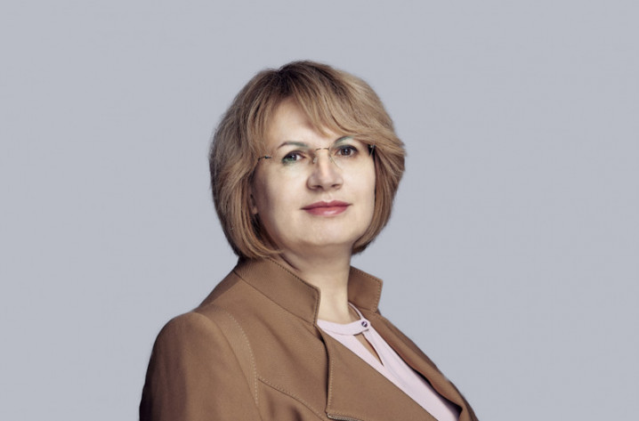
Шаповал Ирина Николаевна
Заместитель руководителя
Родилась 30 августа 1968 года в г. Оха Сахалинской области.
В 1990 году окончила Хабаровский политехнический институт по специальности «Автоматика и телемеханика».
В 2006 году получила второе высшее образование по специальности «Юриспруденция» в Академии управления МВД России.
В 2021 году прошла программу в РАНХиГС при Президенте Российской Федерации по программе «Руководитель цифровой трансформации».
В 2023 году прошла профессиональную переподготовку по программе «Бизнес-аналитика» в НИУ «Высшая школа экономики».
В 1994 году поступила на службу в органы внутренних дел Российской Федерации. Работала на руководящих должностях в УМВД России по Хабаровскому краю, Федеральной миграционной службе, Департаменте информационных технологий, связи и защиты информации (ДИТСиЗИ) МВД России.
В феврале 2019 года вышла в отставку по выслуге лет в звании генерал-майора внутренней службы.
В июне 2019 года распоряжением Правительства Российской Федерации назначена заместителем руководителя Федеральной службы государственной статистики.
Классный чин – действительный государственный советник Российской Федерации 2 класса.
Награждена медалью ордена «За заслуги перед Отечеством» II степени, ведомственными наградами МВД России, Минобороны России, Минкомсвязи России, ФСТЭК России, Федерального казначейства и ФССП России, имеет почётное звание «Мастер связи».
В 2023 году объявлена Благодарность Президента Российской Федерации.

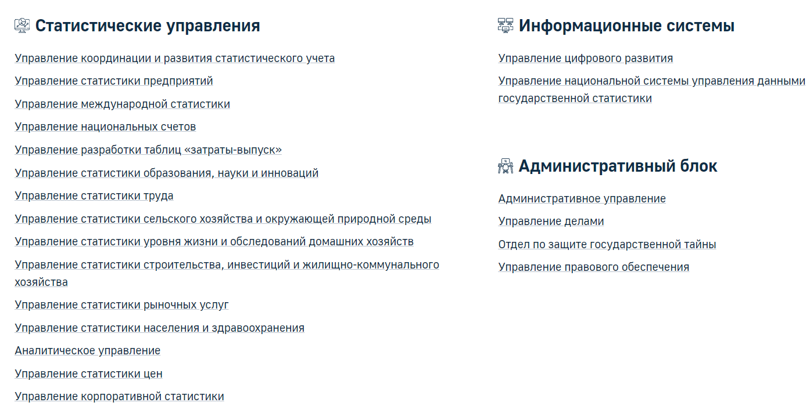

Управление координации и развития статистического учета
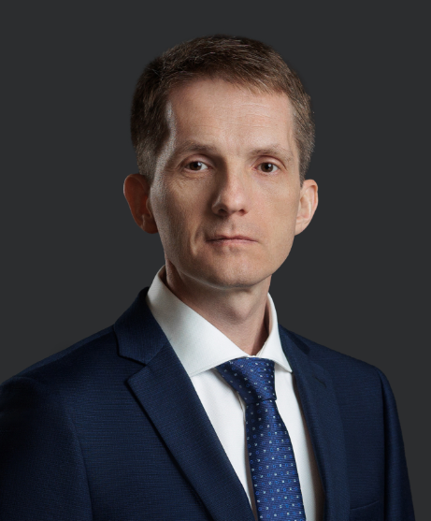
Тимофеев Денис Евгеньевич
Начальник управления
Заместители начальника управления
Аргентов Дмитрий Сергеевич
Голованова Ксения Николаевна
Кожуханцева Жанна Викторовна
Тищенко Виктор Владимирович
Отдел статистического планирования
Пустовойт Татьяна Евгеньевна
Отдел форм статистического наблюдения и первичных статистических показателей
Лиджи-Горяева Юлия Сергеевна
Отдел обеспечения качества статистического наблюдения
начальник отдела - вакансия
Отдел организации учета объектов статистического наблюдения
Шмелев Александр Евгеньевич
Отдел методологического сопровождения статистического наблюдения
Карасева Ирина Викторовна
Отдел классификаций
Свинцова Евгения Андреевна
Отдел развития статистического учета
Маврина Эльмира Мансуровна
Отдел развития муниципальной статистики
Агузарова Людмила Валерьевна

Управление статистики предприятий
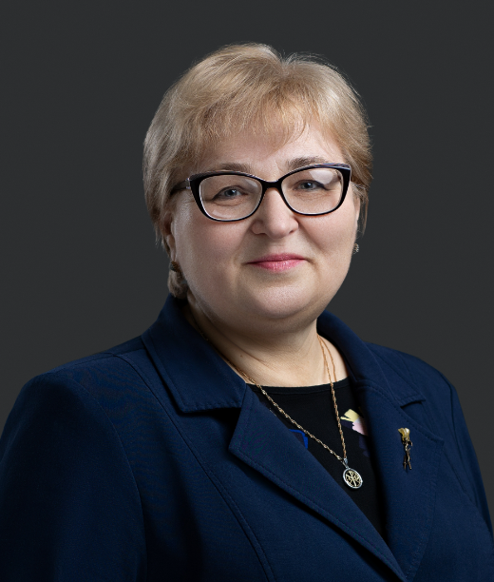
Савочкина Елена Анатольевна
Начальник управления
Заместители начальника управления
Селезнева Ольга Анатольевна
Петренко Александра Владимировна
Цветков Андрей Александрович
Урядникова Наталья Владимировна
Отдел статистики бизнес-демографии и обследований индивидуальных предпринимателей
Кумар Евгения Александровна
Отдел структурной статистики и макроэкономических расчетов
Круглова Марина Витальевна
Отдел конъюнктурных обследований и статистики малых предприятий
Любавина Оксана Николаевна
Отдел индексов производства
Ширяева Наталья Вениаминовна
Отдел энергетической статистики
Бажева Марианна Альбертовна
Сводно-информационный отдел
Родина Татьяна Анатольевна
Отдел статистики производства промежуточных и инвестиционных товаров
Агнаева Ирина Александровна
Отдел статистики производства потребительских товаров
Пешкова Ирина Ивановна

Управление международной статистики
Моруга Анна Сергеевна
Временно исполняющий обязанности начальника управления
Заместители начальника управления
Богатырева Эмма Михайловна
Матюшев Илья Игоревич
Отдел международных статистических проектов
Аксенова Екатерина Викторовна
Отдел международного сотрудничества
Отдел международной статистики и анализа
Стутко Наталия Анатольевна
Отдел гармонизации статистической методологии и мониторинга ЦУР
Павлова Ксения Сергеевна
Отдел международного информационного обмена
Бойко Татьяна Евгеньевна
Отдел новых стандартов распространения статистических данных
Сунаева Юлия Валерьевна
Отдел статистики туризма
Муллокандов Борис Фирузович

Управление национальных счетов
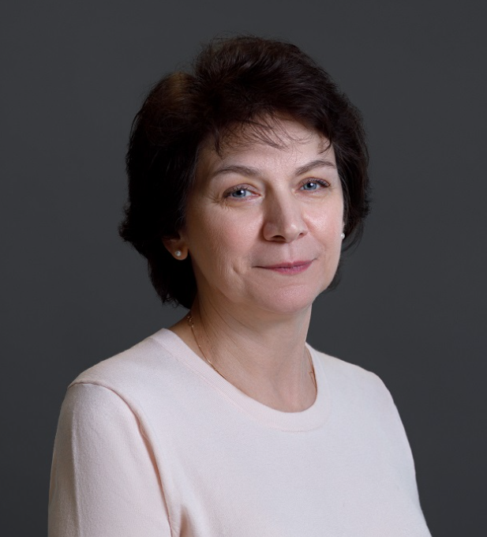
Зарубина Елена Владимировна
Начальник управления
Заместители начальника управления
Алексеев Кирилл Александрович
Кузнецов Василий Иванович
Левит Светлана Рафаиловна
Филатова Оксана Викторовна
Отдел статистики произведенного ВВП
Душечкин Артем Вячеславович
Отдел валового регионального продукта
Шеремета Тимур Ренатович
Отдел статистики использования ВВП
Рогова Вера Ивановна
Отдел показателей доходов и счетов институциональных секторов
Соловьева Ирина Вячеславовна
Отдел международных сопоставлений ВВП
Орехов Николай Викторович
Отдел статистики основного капитала
Кочнева Людмила Эдуардовна
Отдел информационного обеспечения международных сопоставлений ВВП
Гладилина Ирина Дмитриевна
Отдел баланса активов и пассивов и счетов накопления
Будник Кристина Николаевна

Управление разработки таблиц «затраты-выпуск»
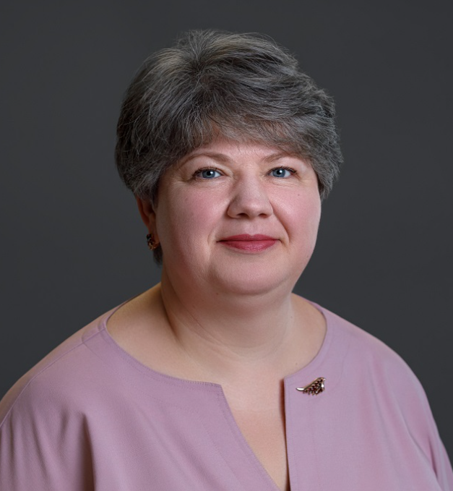
Яковлева Светлана Львовна
Начальник управления
Заместители начальника управления
Сенькова Екатерина Вячеславовна
Хыдыров Рустам Закирович
Отдел подготовки и проведения наблюдения за затратами
Ковалева Елена Николаевна
Отдел формирования симметричной таблицы "затраты-выпуск"
Никифорова Полина Николаевна
Отдел формирования таблицы ресурсов товаров и услуг
Тимонина Наталья Александровна
Отдел формирования таблиц использования товаров и услуг
Посашкова Виктория Сергеевна

Управление статистики образования, науки и инноваций
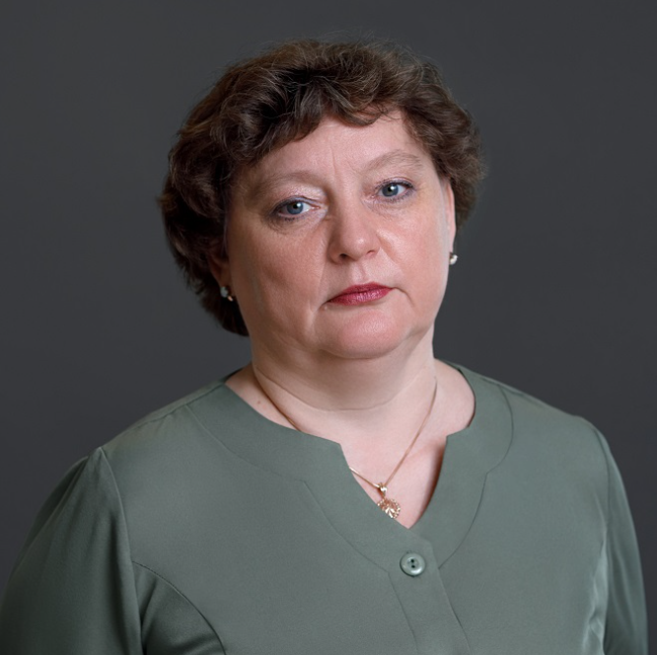
Дудорова Ольга Юрьевна
Начальник управления
Заместители начальника управления
Сычева Татьяна Николаевна
Спорыхина Наталья Борисовна
Отдел статистики науки и инноваций
Геращенко Ольга Викторовна
Отдел статистики образования и культуры
Панкратова Наталья Александровна
Отдел статистики технологий
Матосова Оксана Александровна
Отдел обследований информационного общества
Феоктистова Ирина Вячеславовна

Управление статистики труда
Зотова Алла Владимировна
Начальник управления
Заместители начальника управления
Полянская Елена Вадимовна
Пушкарева Лариса Михайловна
Романенко Ольга Ивановна
Отдел статистики кадров государственной службы и сводных работ
Селезнева Елена Алексеевна
Отдел текущей статистики труда и методологических работ
Шашлова Екатерина Сергеевна
Отдел статистики занятости и безработицы
Элефтерова Мария Петровна
Отдел статистики численности и заработной платы работников по категориям и профессиональным группам
Азаркина Елена Владимировна
Отдел выборочных обследований по статистике труда
Шалаевская Татьяна Юрьевна
Отдел ежегодных разработок баланса трудовых ресурсов, затрат труда, заработной платы
Начальник отдела - вакансия

Управление статистики сельского хозяйства и окружающей природной среды
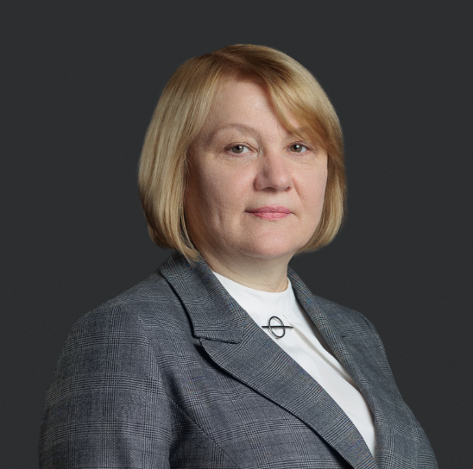
Клевакина Марина Петровна
Начальник управления
Заместители начальника управления
Обычайко Екатерина Эдуардовна
Харина Ольга Владимировна
Ленник Антон Владимирович
Качурская Юлия Вячеславовна
Отдел статистики макроэкономических показателей по сельскому хозяйству и балансов продовольственных ресурсов
Стародубцева Галина Станиславовна
Отдел сводных работ
Сиверцева Наталья Сергеевна
Отдел статистики растениеводства и животноводства
Лавреев Юрий Борисович
Отдел методологии сельскохозяйственных переписей
Демидов Кирилл Юрьевич
Отдел статистики окружающей природной среды
Новикова Ирина Владимировна
Отдел методологии выборочных обследований субъектов малого предпринимательства и физических лиц
Буравлева Марина Михайловна
Отдел координации работ по формированию счетов природно-экономического учета
Репин Игорь Александрович
Отдел информационной обеспеченности
Коренькова Наталья Борисовна

Управление статистики уровня жизни и обследований домашних хозяйств
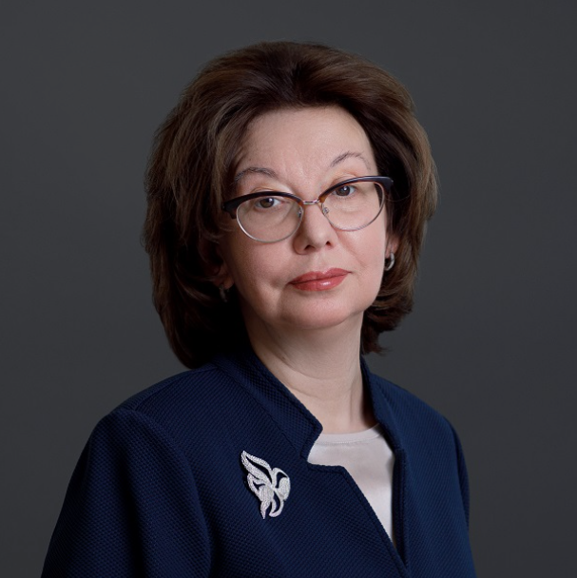
Фролова Елена Борисовна
Начальник управления
Заместители начальника управления
Малиничева Марина Михайловна
Дробышева Мария Андреевна
Отдел макроэкономических расчетов показателей доходов и расходов населения
начальник отдела - вакансия
Сводный отдел статистики социальной защиты населения
Овод Светлана Викторовна
Отдел обследования бюджетов домашних хозяйств
Львова Елена Николаевна
Отдел статистики условий жизни населения
Фатьянова Людмила Николаевна
Отдел обследований доходов домашних хозяйств
Мироненко Ольга Анатольевна
Отдел статистики бедности
Начальник отдела - вакансия

Управление статистики строительства, инвестиций и жилищно-коммунального хозяйства
Фадеева Валентина Владимировна
Начальник управления
Заместители начальника управления
Ершкова Лариса Геннадьевна
Отдел статистики инвестиций в нефинансовые активы
Рожкова Галина Александровна
Отдел статистики строительства
Дехтяр Елена Евгеньевна
Отдел статистики строительных организаций
Золотова Ирина Борисовна
Отдел статистики жилья и коммунальных услуг
Борисова Ольга Викторовна

Управление статистики рыночных услуг
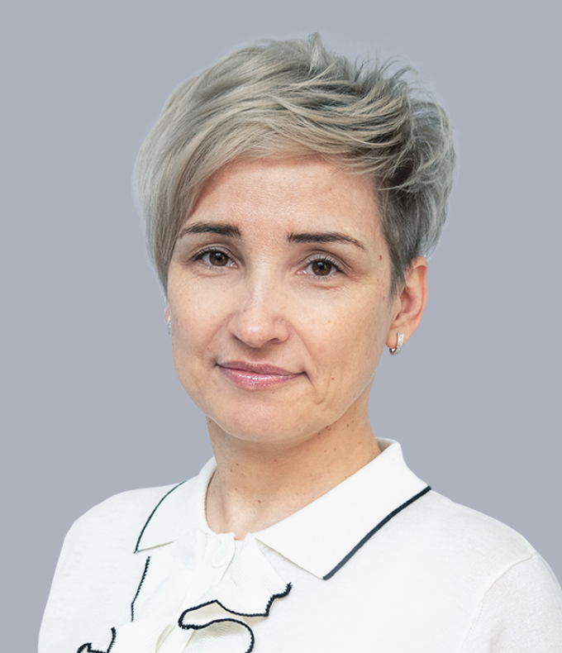
Бобкова Наталья Александровна
Начальник управления
Заместители начальника управления
Грициняк Ксения Александровна
Глотко Ольга Леонидовна
Отдел балансовых расчетов
Сенчагова Елена Анатольевна
Отдел статистики услуг розничной торговли
Абрамова Анна Викторовна
Отдел статистики услуг оптовой торговли
Зотова Татьяна Леонидовна
Отдел статистики внешней торговли товарами и услугами
Михеев Ренат Сергеевич
Отдел статистики услуг транспорта
Николаева Анна Сергеевна
Отдел статистики рыночных услуг
Штогрин Виктория Леонидовна

Управление статистики населения и здравоохранения
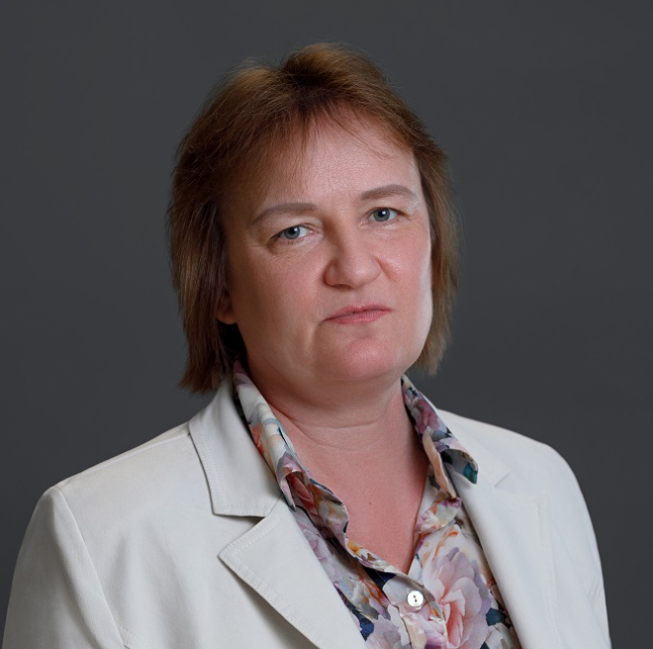
Никитина Светлана Юрьевна
Начальник управления
Заместители начальника управления
Воронин Владимир Михайлович
Чумарина Венера Жафаровна
Шевердова Галина Евгеньевна
Отдел подготовки нормативно-методических материалов по статистическому учету населения
Назимкина Мария Александровна
Отдел методологии и анализа итогов переписи населения
Дмитриева Оксана Владимировна
Отдел статистики естественного движения населения
начальник отдела – вакансия
Отдел статистики здравоохранения
начальник отдела – вакансия
Отдел статистики миграции населения
Вологирова Ляна Ароновна
Отдел демографических расчетов
Максимов Павел Николаевич

Аналитическое управление

Климаев Станислав Николаевич
Начальник управления
Заместители начальника управления
Гарин Василий Владимирович
Чебанаш Виталия Викторовна
Отдел экспериментальных расчетов и моделирования
начальник отдела – вакансия
Отдел интерактивной визуализации данных
Начальник отдела - вакансия
Отдел долгосрочных статистических программ
начальник отдела – вакансия
Отдел координации национальных проектов
Попов Дмитрий Аркадьевич
Отдел визуализации и дизайна
Семенцова Ксения Романовна
Отдел аналитики и исследований
Хугаева Елена Алексеевна
Отдел координации научно-экспертного взаимодействия и общественных связей
Мохов Антон Сергеевич
Отдел обработки и анализа данных
Кирьякова Дарья Геннадьевна

Управление статистики цен
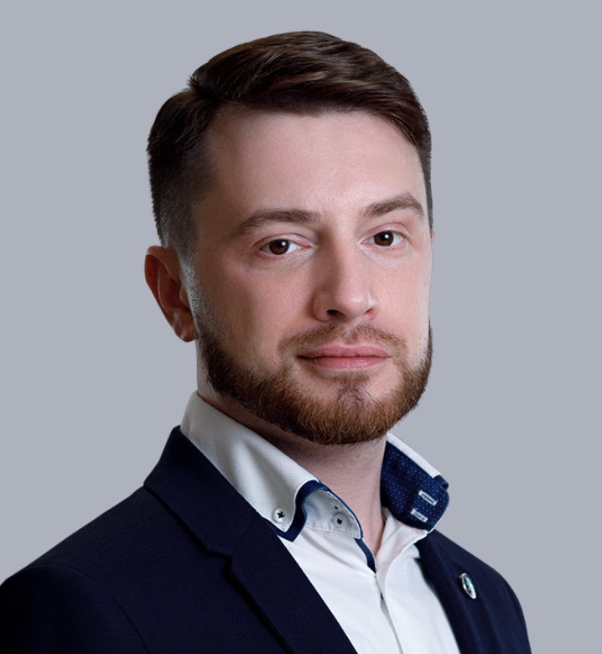
Афонин Михаил Михайлович
Начальник управления
Заместители начальника управления
Краснова Виктория Викторовна
Тимофеева Анна Владимировна
Шихалева Юлия Владимировна
Отдел статистики цен на рынке жилья и розничных цен
Сутугин Антон Юрьевич
Отдел статистики цен в строительстве
Бызалова Елена Александровна
Отдел статистики цен производителей
Начальник отдела - вакансия
Отдел сбора и обработки данных о потребительских ценах
Начальник отдела - вакансия
Отдел технологического обеспечения формирования статистики потребительских цен
Бункин Антон Михайлович
Отдел методологии и оперативной статистики потребительских цен
Трамова Алевтина Долхатовна

Управление корпоративной статистики
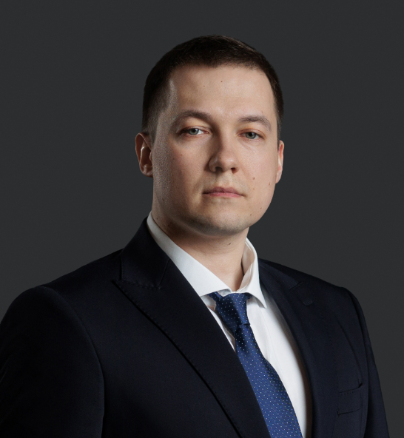
Приставка Кирилл Александрович
Начальник управления
Заместители начальника управления
Федосеева Валерия Владимировна
Кириллова Галина Николаевна
Отдел оптимизации отчетной нагрузки на респондентов
Мудракова Елена Валерьевна
Отдел гармонизации статистического учета
начальник отдела - вакансия
Отдел профайлинга групп предприятий
Скрипникова Любовь Ивановна
Отдел статистики производственных связей
Бурова Ольга Николаевна
Отдел статистики финансов организаций
Коновалова Ольга Анатольевна
Начальник отдела

Управление цифрового развития
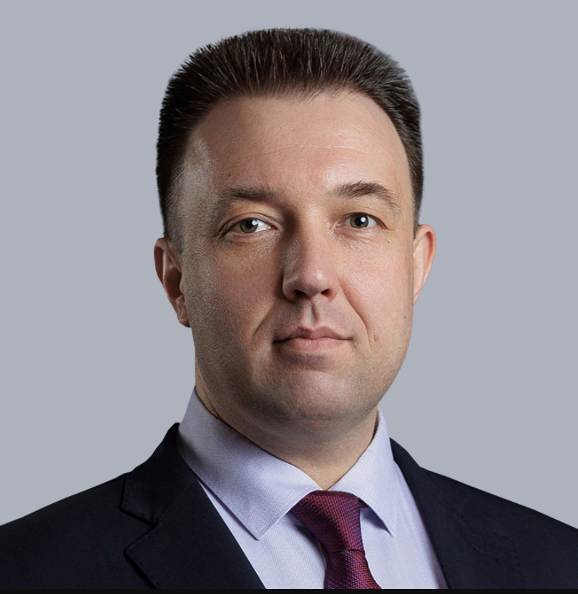
Зотов Александр Юрьевич
Начальник управления
Заместители начальника управления
Садовников Сергей Викторович
Чебурков Алексей Сергеевич
Чернявский Роман Сергеевич
Отдел организации внешнего электронного взаимодействия
Укладов Андрей Юрьевич
Отдел планирования информатизации
Сухоплюева Людмила Александровна
Отдел эксплуатации информационных систем
Родионов Андрей Владимирович
Отдел организации технической защиты информации
Блохин Дмитрий Леонидович
Отдел управления инфраструктурой
Моденов Павел Владимирович
Отдел цифрового обеспечения проведения переписей и обследований
Щербакова Светлана Викторовна

Управление национальной системы управления данными государственной статистики
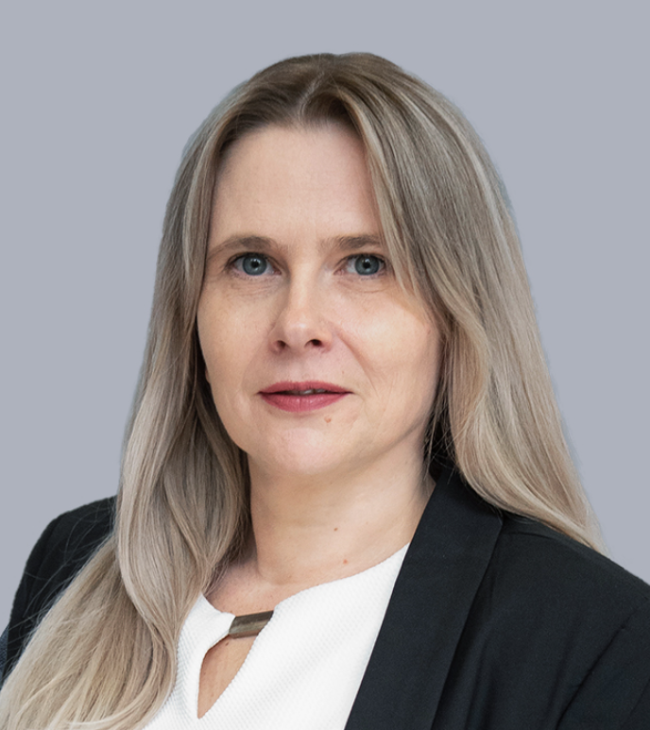
Жувагина Ольга Геннадьевна
Начальник управления
Заместители начальника управления
Телеба Александр Викторович
Отдел проектирования национальной системы управления данными государственной статистики
Кравченко Елизавета Васильевна
Отдел систематизации показателей и форм отчетности
Начальник отдела - вакансия
Отдел Цифровой аналитической платформы
Попова Татьяна Викторовна
Отдел управления проектами цифровой трансформации
Гузей Максим Сергеевич

Административное управление
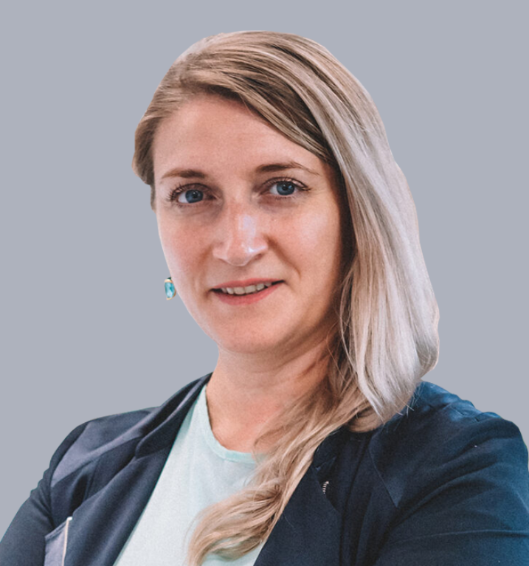
Уварова Юлия Валерьевна
Начальник управления
Заместители начальника управления
Захарова Любовь Владимировна
Катаев Максим Игоревич
Крайнов Андрей Владимирович
Спиридонов Кирилл Александрович
Отдел государственной службы и кадров
Булкина Виктория Игоревна
Отдел по работе с кадрами территориальных органов и организаций
Волкова Валентина Владимировна
Отдел организационного развития
Захаров Александр Анатольевич
Отдел по профилактике коррупционных и иных правонарушений
Дулина Наталья Владимировна
Отдел организационного обеспечения и внутренних коммуникаций
Зубкова Ольга Александровна
Отдел делопроизводства
Чупарнова Ольга Юрьевна
Отдел специальных программ
Лыскович Игорь Александрович
Отдел внешних коммуникаций
Шпалерская Анастасия Александровна
Отдел развития корпоративной культуры
Начальник отдела - вакансия
Отдел организационного проектирования
Начальник отдела - вакансия

Управление делами
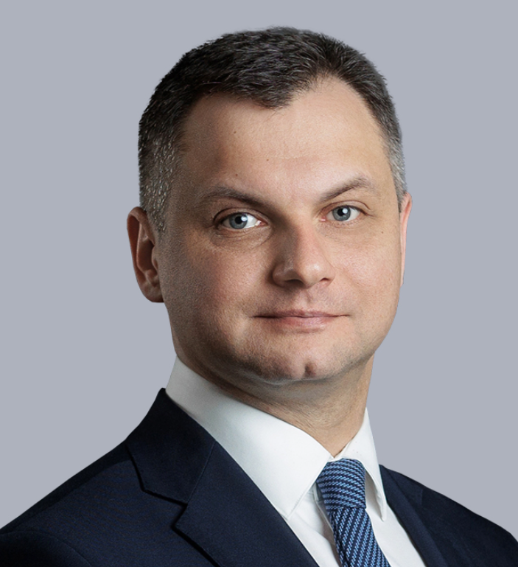
Кирин Андрей Юрьевич
Начальник управления
Заместители начальника управления
Евгеньев Алексей Васильевич
Шепелева Татьяна Анатольевна
Сатаева Юлия Геннадьевна
Золотова Мария Владимировна
Кирсанова Ирина Викторовна
Соленова Ольга Владимировна
Организационно-аналитический отдел
Рябцева Светлана Николаевна
Отдел имущественного комплекса
Армаш Александр Васильевич
Отдел строительства, ремонта и содержания административных зданий
Начальник отдела - вакансия
Отдел социально-хозяйственного обеспечения
Чугунов Геннадий Серафимович
Отдел координации размещения заказов
Смеречинская Валентина Игоревна
Отдел планово-договорной работы
Симковская Галина Георгиевна
Отдел прогнозирования и финансирования расходов на проведение переписей и сплошных обследований
Захаров Павел Андреевич
Отдел контрактного сопровождения и учета расходов переписей и сплошных обследований
Пузачева Мария Викторовна
Отдел материально-технического обеспечения переписей и сплошных обследований
Шадров Алексей Сергеевич
Финансово-экономический отдел
Романов Вадим Дмитриевич
Отдел финансового обеспечения
Волкова Елена Игоревна
Отдел организации исполнения бюджета центрального аппарата Росстата
Лазарева Анастасия Анатольевна
Отдел по обеспечению расчетов с работниками
Кузнецова Ольга Михайловна
Отдел доходов и ведения реестров
Кебина Татьяна Васильевна

Отдел по защите государственной тайны
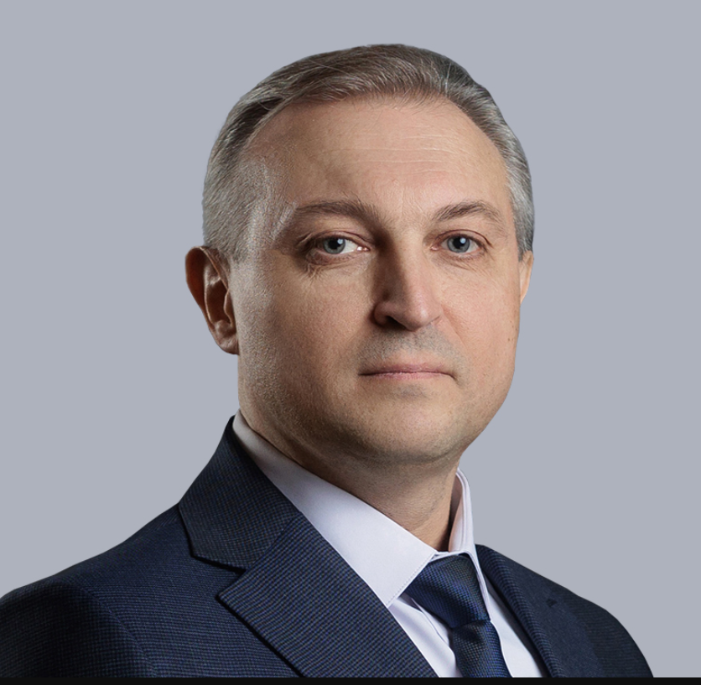
Новиков Андрей Викторович
Начальник отдела
Молозин Андрей Владимирович
Заместитель начальника отдела
Литвиненко Инесса Леонидовна
Заместитель начальника отдела

Управление правового обеспечения
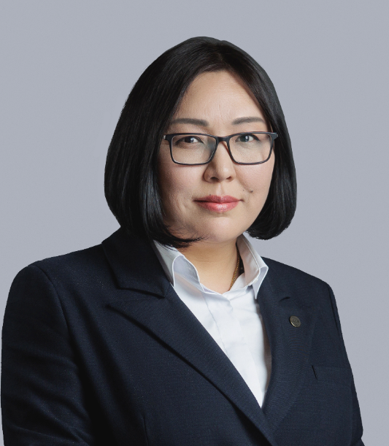
Барашкинова Замира Климентьевна
Начальник управления
Заместители начальника управления
Гукасов Николай Валерьевич
Лейхвис Максим Станиславович
Отдел нормотворческой работы
Коломыцев Юрий Михайлович
Отдел нормативного сопровождения закупочно-договорной работы
Бединова Евгения Олеговна
Отдел судебно-административной работы
Дудкин Роман Геннадьевич
Отдел ведомственного финансового контроля и внутреннего финансового аудита
Начальник отдела – вакансия

